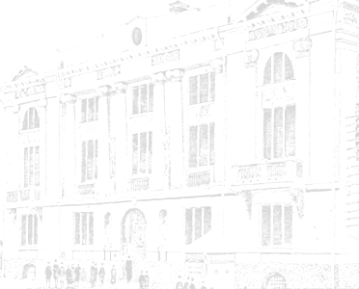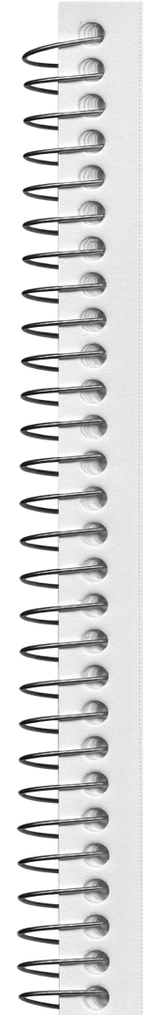В осенние каникулы учащиеся 8,9 классов посетили дом-музей семьи Цветаевых в селе Ново-Талицах (Иваново)
В селе Талицы, рядом с белоснежной Никольской церковью, за заборчиком, можно увидеть длинный рубленый деревянный дом. В этом уютном одноэтажном доме в течение 75 лет жили три поколения семьи Цветаевых.
Открытие музея состоялось 18 мая 1995 года, в Международный день музеев. И с того времени, традиционно, в последние выходные мая здесь проводятся Цветаевские чтения.
Но хватит истории. Пора открыть калитку, пройти по дорожке, мимо памятника Ивану Владимировичу Цветаеву, взойти на крыльцо и отворить тяжёлую дверь. Ещё шаг и мы погружаемся в атмосферу середины 19 века.
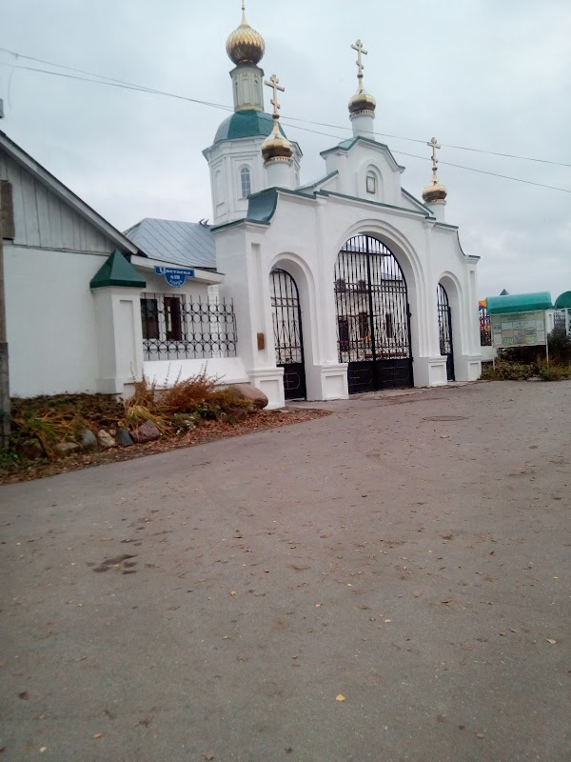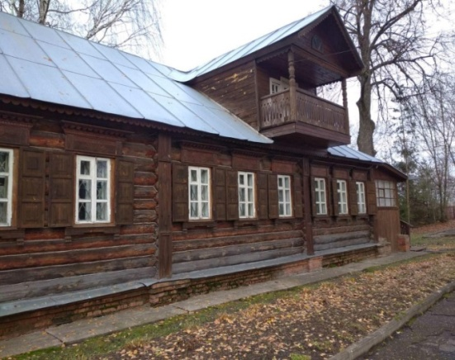

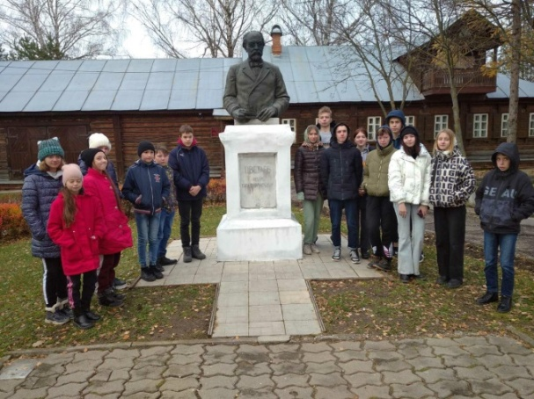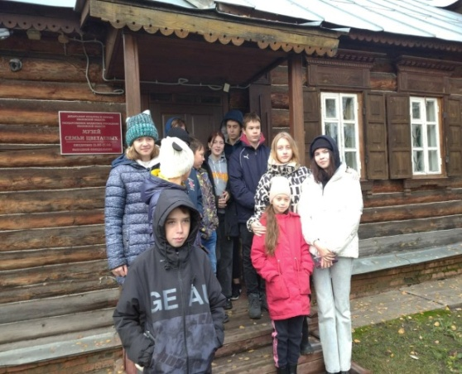

Здесь мы узнали не только о том, как жила семья поэтессы, но и о крестьянском быте и жизни сельского духовенства в XIX веке. Тут и личные вещи, и книги, и молитвенники, и архивные фотографии.

